Resolución del Pleno del Instituto de Transparencia, Acceso a la Información Pública y Protección de Datos Personales del Estado de México y Municipios, con domicilio en Metepec, Estado de México, de fecha veinticuatro de abril de dos mil diecinueve.

VISTO el expediente conformado con motivo del Recurso de Revisión 00486/INFOEM/IP/RR/2019, interpuesto por XXXXXXXXXXXXXXX, en lo sucesivo Recurrente o Particular, en contra de la falta de respuesta del Sujeto Obligado Ayuntamiento de Chicoloapan, se emite la presente Resolución, con base en los Antecedentes y Considerandos que se exponen a continuación:

A N T E C E D E N T E S

I. Presentación de la solicitud de información.

Con fecha quince de enero de dos mil diecinueve, mediante el Sistema de Acceso a la Información Mexiquense (SAIMEX), el Particular presentó una solicitud de acceso a la información pública ante el Ayuntamiento de Chicoloapan, la cual fue registrada con número de folio 00010/CHICOLOA/IP/2019, mediante la cual requirió:

DESCRIPCIÓN CLARA Y PRECISA DE LA INFORMACIÓN SOLICITADA.
¿Cuál es el monto total del presupuesto Estatal asignado al municipio de San Vicente Chicoloapan para el ejercicio fiscal del año en curso (2019? ¿Cuál es el presupuesto asignado a cada una de las áreas que conforman el Ayuntamiento de Chicoloapan para efectuar sus actividades durante el presente año (2019)? (Sic.)

MODALIDAD DE ENTREGA
A través del SAIMEX

II. Respuesta del Sujeto Obligado.

De las constancias que obran en el expediente electrónico del Sistema de Acceso a la Información Mexiquense (SAIMEX), se advierte que el Ayuntamiento de Chicoloapan no otorgó respuesta a la solicitud de acceso a la información pública con número de folio 00010/CHICOLOA/IP/2019.

III. Interposición del Recurso de Revisión.

Con fecha siete de febrero de dos mil diecinueve, se recibió en este Instituto, a través del Sistema de Acceso a la Información Mexiquense (SAIMEX), un Recurso de Revisión interpuesto por el Particular, en contra de la falta de respuesta del Sujeto Obligado, en los términos siguientes:

ACTO IMPUGNADO
SOLICITUD DE INFORMACIÓN (Sic)

RAZONES O MOTIVOS DE LA INCONFORMIDAD
Falta de respuesta dentro de los primeros 15 días hábiles después de haber realizado mi solicitud de información.

IV. Trámite del Recurso de Revisión ante el Instituto.
a) Turno del Recursos de Revisión. El día siete de febrero de dos mil diecinueve, el Sistema de Acceso a la Información Mexiquense (SAIMEX), asignó el número de expediente 00486/INFOEM/IP/RR/2019, al Recurso de Revisión y lo turnó al Comisionado Ponente Luis Gustavo Parra Noriega, para los efectos del artículo 185, fracción I, de la Ley de Transparencia y Acceso a la Información Pública del Estado de México y Municipios.

b) Admisión del Recurso de Revisión. El trece de febrero de dos mil diecinueve, se acordó la admisión del medio de impugnación con número 00486/INFOEM/IP/RR/2019, interpuesto por el Recurrente en contra del Ayuntamiento de Chicoloapan, en términos del artículo 185, fracciones I y II, de la Ley de Transparencia y Acceso a la Información Pública del Estado de México y Municipios, Acuerdo que fue notificado a las partes el mismo día a través del Sistema de Acceso a la Información Mexiquense (SAIMEX), en el que se les otorgó un plazo de siete días hábiles posteriores a dichas notificaciones para que manifestaran lo que a su derecho conviniera y formularan alegatos.

c) Informe Justificado. Con fecha siete de marzo de dos mil diecinueve, a través del Sistema de Acceso a la Información Mexiquense (SAIMEX), se recibió en este Instituto un archivo electrónico remitido por el Sujeto Obligado que consiste en lo siguiente:

- Tesorería PBRM Ingresos.pdf: el formato PbRM-03b denominado “CARATULA DE PRESUPUESTO DE INGRESOS” por el periodo del 1de enero al 31 de diciembre de 2019, correspondiente al “ENTE PÚBICO: MUNICIPIO DE CHICOLOAPAN, MEX.” Con fecha de elaboración del día veinte del mes de febrero del año dos mil diecinueve.

Es importante mencionar que mediante Acuerdo de fecha veintiséis de marzo del año dos mil diecinueve, se dio vista al Recurrente del Informe Justificado emitido por el Sujeto Obligado, para que en un término no mayor a tres días hábiles, contados a partir del día hábil siguiente a la notificación de las mismas, manifestara lo que a su derecho convenga.

d) Manifestaciones: De las constancias que obran en el expediente electrónico en el Sistema de Acceso a la Información Mexiquense (SAIMEX), se advierte que el Recurrente fue omiso en presentar manifestaciones.

e) Ampliación del plazo para resolver: El veintiocho de marzo de dos mil diecinueve, el Comisionado Ponente, con fundamento en lo dispuesto por el artículo 181, párrafo tercero, de la Ley de Transparencia y Acceso a la Información Pública del Estado de México y Municipios, acordó ampliar por un periodo de quince días hábiles, el plazo para resolver el Recurso de Revisión que nos ocupa; acto que fue notificado a las partes, mediante el Sistema de Acceso a la Información Mexiquense (SAIMEX), en la misma fecha.

f) Cierre de instrucción: El cinco de abril de dos mil diecinueve, al no existir diligencias pendientes por desahogar, se emitió el acuerdo por medio del cual se declaró cerrada la instrucción, por lo que el expediente pasa a resolución, en términos de lo dispuesto en los artículos 185, fracciones VI y VIII de la Ley de Transparencia y Acceso a la Información Pública del Estado de México y Municipios; acto que fue notificado a las partes el mismo día, a través del Sistema de Acceso a la Información Mexiquense (SAIMEX).

En razón de que fue debidamente sustanciado el expediente electrónico y no existe diligencia pendiente de desahogo, se emite la Resolución que conforme a Derecho proceda, de acuerdo con los siguientes:

C O N S I D E R A N D O S

PRIMERO. Competencia.

El Instituto de Transparencia, Acceso a la Información Pública y Protección de Datos Personales del Estado de México y Municipios, es competente para conocer y resolver los presentes Recursos de Revisión interpuestos por la parte Recurrente, conforme a lo dispuesto en los artículos 6º, apartado A de la Constitución Política de los Estados Unidos Mexicanos; 5º, párrafos vigésimo, vigésimo primero y vigésimo segundo, fracciones I, II, III, IV y V de la Constitución Política del Estado Libre y Soberano de México; 1°, 8°, 9°, 10, 37 y 42, fracciones I, II y III, de la Ley General de Transparencia y Acceso a la Información Pública; 1°, 2°, fracciones II y IV; 13, 29, 36, fracciones I y II; 176, 178, 179, 181 párrafo tercero, 185, 188 y 189 de la Ley Transparencia y Acceso a la Información Pública del Estado de México y Municipios; 7°, 9, fracciones I y XXIV y 11 del Reglamento Interior del Instituto de Transparencia, Acceso a la Información Pública y Protección de Datos Personales del Estado de México y Municipios.

SEGUNDO. Metodología de estudio.

De las constancias que forman parte de los Recursos de Revisión que se analizan, se advierte que previo al estudio del fondo de la litis, es necesario estudiar las causales de improcedencia y sobreseimiento, para determinar lo que en Derecho proceda.

- Causales de improcedencia.

Este Instituto realiza el estudio oficioso de las causales de improcedencia, por tratarse de una cuestión de orden público y de estudio preferente (acorde con el Criterio orientador en la Tesis de Jurisprudencia “IMPROCEDENCIA.” (Semanario Judicial de la Federación, Quinta Época, 1985, pág. 262), el cual establece que debe examinarse previamente la procedencia del juicio de amparo, sea que las partes lo soliciten o no, por ser una cuestión de orden público; de tal suerte, deberá ser desechado cualquier Recurso de Revisión que actualice alguno de los supuestos establecidos en el artículo 191 de la Ley de Transparencia y Acceso a la Información Pública del Estado de México y Municipios, por ser improcedente.

De tal suerte, será desechado cualquier Recurso de Revisión que actualice alguno de los supuestos establecidos en el artículo 191 de la Ley de Transparencia y Acceso a la Información Pública del Estado de México y Municipios, por ser improcedente.

En los asuntos que nos ocupan, no se actualiza ninguna de las causales de improcedencia establecidas en el ordenamiento jurídico previamente señalado, toda vez que este Instituto no tiene conocimiento de que se encuentre en trámite algún medio de defensa presentado por el Recurrente ante otra instancia; no existió prevención alguna; la veracidad de las respuestas no formó parte de los agravios; ni se realizó una consulta o ampliación a los alcances de los requerimientos informativos.

Aunado a lo anterior, se observa que los medios de impugnación fueron presentados en tiempo, toda vez que ante la ausencia de la respuesta del Sujeto Obligado, se constituye la negativa ficta, que genera la posibilidad de los particulares de interponer un medio de impugnación ante tal omisión, en cualquier momento, conforme a lo establecido en los artículos 166 y 178, párrafo segundo de la Ley de Transparencia y Acceso a la Información Pública del Estado de México y Municipios.

Asimismo, se actualiza la causal de procedencia señalada en el artículo 179, fracción VII, de la Ley en cita, en virtud de que el Recurrente se inconformó con la falta de respuesta a su solicitud de información.

- Causales de sobreseimiento.

Por lo que hace a las causales de sobreseimiento, del análisis realizado por este Instituto, se advierte que no se actualiza ninguna de las previstas por el artículo 192 de la Ley de Transparencia y Acceso a la Información Pública del Estado de México y Municipios; lo anterior, en virtud de que no existe constancia en el expediente en que se actúa, de que el Recurrente se hubiera desistido de los recursos, hubiera fallecido, que sobreviniera alguna causal de improcedencia, que el Sujeto Obligado hubiese modificado o revocado los actos impugnados, o bien que los recursos de revisión hubieran quedado sin materia.

Una vez expuesto lo anterior, se considera procedente entrar al fondo del asunto.

TERCERO. Determinación de la Controversia.

Con el objeto de ilustrar la controversia planteada, resulta conveniente precisar que una vez realizado el estudio de las constancias que integran los expedientes en que se actúa, se desprende lo siguiente:

El Recurrente solicitó al Ayuntamiento de Chicoloapan, la siguiente información:

- Presupuesto Estatal asignado al municipio de San Vicente Chicoloapan para el ejercicio fiscal 2019
- El presupuesto asignado a cada una de las áreas que conforman el Ayuntamiento de Chicoloapan durante el ejercicio fiscal 2019

Concluido el plazo para otorgar respuesta, el Sujeto Obligado fue omiso en atender la solicitud de acceso a la información pública que nos ocupa; razón por la cual, el Particular presentó Recurso de Revisión ante este Instituto, en el que manifestó como agravio la falta de respuesta del Sujeto Obligado a su solicitud de acceso a la información dentro de los plazos previstos por la Ley de Transparencia y Acceso a la Información Pública del Estado de México y Municipios.

Establecido lo anterior, lo consecuente es analizar el agravio manifestado por el ahora Recurrente, de conformidad con lo dispuesto por la Ley de Transparencia y Acceso a la Información Pública del Estado de México y Municipios y demás disposiciones legales aplicables a la materia.

Aunado a ello durante la sustanciación del presente recurso, el Sujeto Obligado presento a través del Sistema de Acceso a la Información Mexiquense (SAIMEX) el archivo denominado “Tesorería PBRM Ingresos.pdf”, el cual contiene el formato PbRM-03b denominado “CARATULA DE PRESUPUESTO DE INGRESOS” por el periodo del 1 de enero al 31 de diciembre de 2019, correspondiente al “ENTE PÚBICO: MUNICIPIO DE CHICOLOAPAN, MEX.” Con fecha de elaboración del día veinte del mes de febrero del año dos mil diecinueve.

Sin embargo de los documentos que presenta no se advierte que satisfaga la solicitud del hoy Recurrente, como se analizará a continuación.

CUARTO. Marco normativo aplicable en materia de transparencia y acceso a la información pública.

El artículo 6°, Apartado A), fracción I de la Constitución Política de los Estados Unidos Mexicanos, establece que toda la información en posesión de cualquier autoridad, es pública y sólo podrá ser reservada temporalmente por razones de interés público.

La Ley General de Transparencia y Acceso a la Información Pública, publicada en el Diario Oficial de la Federación el 4 de mayo de 2015, dispone en su artículo 70, la información que se considera corresponde a las Obligaciones de Transparencia, la cual debe estar disponible para cualquier persona de manera permanente y actualizada.

En materia local, el artículo 5°, fracción I de la Constitución Política del Estado Libre y Soberano de México, es coincidente con la Constitución Federal, en el sentido de la publicidad de toda la información, con la única restricción de proteger el interés público, así como la información referente a la intimidad de la vida privada y la imagen de las personas, con las excepciones que establezca la ley reglamentaria.

Por su parte, la Ley de Transparencia y Acceso a la Información Pública del Estado de México y Municipios (Reglamentaria del artículo 5° de la Constitución Local), establece lo siguiente:

El artículo 12, que, quienes generen, recopilen, administren, manejen, procesen, archiven o conserven información pública serán responsables de la misma.

El artículo 18, que, los Sujetos Obligados deberán documentar todo acto que derive del ejercicio de sus facultades, competencias o funciones, considerando desde su origen la eventual publicidad y reutilización de la información que generen.

El artículo 19, que, se presume que la información debe existir si se refiere a las facultades, competencias y funciones que los ordenamientos jurídicos aplicables otorgan a los sujetos obligados y en caso de que dichas facultades no se hayan ejercido, se deberá motivar la respuesta en función de las causas que motivaron tal circunstancia.

El artículo 92, que, los sujetos obligados deberán poner a disposición del público de manera permanente y actualizada de forma sencilla, precisa y entendible, en los respectivos medios electrónicos, de acuerdo con sus facultades, atribuciones, funciones u objeto social, según corresponda, la información, por lo menos, de los temas, documentos y políticas que el mismo precepto señala, entre los que se encuentran:

Fracción VI. Los indicadores que permitan rendir cuenta de sus objetivos y resultados, así como las matrices elaboradas para tal efecto.

Fracción XXV. La información financiera sobre el presupuesto asignado, así como los informes del ejercicio trimestral del gasto, en términos de la Ley General de Contabilidad Gubernamental y demás disposiciones jurídicas aplicables.

Fracción XXXV. Informes de avances programáticos o presupuestales, balances generales y estado financiero.

QUINTO. Estudio de Fondo.

Una vez que se han expuestos antecedentes, es procedente entrar al análisis de los agravios que dan motivo a la presente Resolución; por lo que es menester destacar la fuente obligacional del Sujeto Obligado, así como de la competencia con la que cuenta para generar o poseer la información que el hoy Recurrente solicitó; de igual forma analizaremos a detalle el procedimiento de búsqueda que realizó y la naturaleza de la información solicitada, en los términos siguientes:

- Objetivos, principios y procedimiento que rige la materia.

En principio, es de suma importancia señalar los objetivos de la Ley de Transparencia y Acceso a la Información Pública del Estado de México y Municipios, con relación al deber de los sujetos obligados de otorgar acceso a la información pública, dichos objetivos se encuentran establecidos en el artículo 2° del referido ordenamiento jurídico y son los siguientes:

- Proveer lo necesario para garantizar a toda persona el derecho de acceso a la información pública, a través de procedimientos sencillos, expeditos, oportunos y gratuitos;

- Transparentar la gestión pública, mediante la difusión de la información generada por los Sujetos Obligados, y

- Promover, fomentar y difundir la cultura de la transparencia en el ejercicio de la función pública, el acceso a la información y la participación ciudadana, así como, la rendición de cuentas.

Conforme a lo anterior, se deprende que los objetivos de la Ley de la materia, son establecer las bases que regirán las formas para garantizar el derecho de acceso a la información, mediante procesos sencillos y expeditos, la promoción, fomento y difusión de la cultura de transparencia y la rendición de cuentas, a través del diseño e implementación de políticas públicas y mecanismos que garanticen la publicidad de información oportuna, verificable, comprensible, actualizada y completa.

En ese orden de ideas, para la atención de las solicitud de acceso a la información, debe privilegiarse el principio de máxima publicidad, el cual dispone que toda la información en posesión de los sujetos obligados será pública, completa, oportuna y accesible, sujeta a un claro régimen de excepciones que deberán estar definidas, ser legítimas y estrictamente necesarias en una sociedad democrática.

Para lograr lo señalado, los Sujetos Obligados deben seguir el procedimiento para la atención a las solicitudes de acceso a la información, establecido en los artículos 151, 160, 162, 163, 164, 165 y 166, de la Ley de Transparencia y Acceso a la Información Pública del Estado de México y Municipios, el cual es el siguiente:

- Las Unidades de Transparencia de los sujetos obligados deben garantizar las medidas y condiciones de accesibilidad para que toda persona pueda ejercer el derecho de acceso a la información; por lo que, son los responsables de hacer las notificaciones correspondientes, además de llevar a cabo las gestiones necesarias para facilitar el acceso de la información;

- La respuesta a los requerimientos deberá notificarse al interesado en el menor tiempo posible, periodo que no podrá exceder quince días hábiles, contados a partir del día siguiente a la presentación de éste. Excepcionalmente, el plazo referido podrá ampliarse por siete días hábiles más, cuando existan razones fundadas y motivadas, a través del Comité de Transparencia;

- Las Unidades de Transparencia garantizarán que las solicitudes se turnen a todas las áreas competentes que cuenten con la información o deban tenerla de acuerdo a sus facultades, funciones y atribuciones, para que realicen una búsqueda exhaustiva y razonable de la documentación solicitada, con el fin de que proporcionen las expresiones documentales que se encuentren en sus archivos o que estén constreñidos a elaborar;

- El acceso se dará en la modalidad de entrega y, en su caso, de envío elegido por el solicitante, cuando no sea posible entregar en dicha modalidad, el Sujeto Obligado deberá ofrecer otras opciones; para lo cual, deberá fundamentar y motivar la necesidad de modificar el medio de entrega, y

- Las Unidades de Transparencia, tendrán disponible la información requerida durante un plazo mínimo de sesenta días hábiles, contados a partir de que el solicitante hubiere realizado, en su caso, el pago respectivo, el cual deberá efectuarse en un término no mayor a treinta días hábiles; por lo que, una vez trascurrida dicha temporalidad, los Sujetos Obligados darán por concluida la solicitud y procederán de ser el caso, a la destrucción del material;

Bajo esta perspectiva, es preciso indicar que el agravio del cual se inconforma el hoy Recurrente consiste en la falta de respuesta a su solicitud por parte del Ayuntamiento de Chicoloapan en el plazo que establece la ley que rige la materia, se estudia en los siguientes términos:

El Instituto verificó, dentro de las actuaciones que conforman el expediente electrónico a través del Sistema de Acceso a la Información Mexiquense (SAIMEX), el Sujeto Obligado fue omiso en registrar respuesta o prórroga a la solicitud interpuesta por el hoy Recurrente durante el plazo de ley y hasta la fecha de emisión de la presente Resolución.

De la misma forma se aprecia que el Sujeto Obligado fue omiso en turnar el requerimiento al área competente, para que pudiera dar atención a la solicitud de información motivo del presente Recurso de Revisión, lo anterior de conformidad con las disipaciones que rigen materia.
En ese orden de ideas y de acuerdo con los artículos 163 y 3° fracción X de la Ley de Transparencia y Acceso a la Información Pública del Estado de México y Municipios, el plazo con el que contaba el Sujeto Obligado para emitir contestación a la solicitud de acceso a la información comenzó el dieciséis de enero de dos mil diecinueve y feneció el seis de febrero del mismo año; lo anterior, sin contar los días diecinueve, veinte, veintiséis y veintisiete de enero, así como los días dos y tres de febrero, al ser inhábiles de conformidad con el Calendario Oficial en Materia de Transparencia, Acceso a la Información Pública del Estado de México y Municipios, para el año dos mil diecinueve y enero dos mil veinte, publicado en el Periódico Oficial del Gobierno del Estado de México “Gaceta del Gobierno”, el diecinueve de diciembre de dos mil dieciocho.

Así, se advierte que, tal como lo indicó el Particular, el Ayuntamiento de Chicoloapan no atendió su solicitud, ni solicitó una prórroga para dar contestación a la misma, dentro de los plazos establecidos en el artículo 163 de la Ley de la materia, pues tenía hasta el seis de febrero de dos mil diecinueve para notificar alguna de las dos situaciones; de igual manera, los archivos que remitió vía Informe Justificado no atienden la solicitud en comento; por lo que, es evidente que el agravio hecho valer por el Recurrente resulta fundado.

Bajo este tenor es preciso mencionar que el Sujeto Obligado mediante Informe Justificado expone el formato PbRM 03b correspondiente a la Carátula de Presupuesto de Ingresos correspondiente al Presupuesto Basado en Resultados Municipal, el cual resulta un documento que no expone la información solicitada por el Recurrente, ya que la distribución y contenido del documento en cuestión no da cuenta de los aspectos correspondientes al monto total que el Estado designa al Sujeto Obligado o en su caso el presupuesto asignado a cada área que compone el Ayuntamiento, por lo que no existe posibilidad de dejar sin materia el presente Recurso de Revisión, razón por la cual se procede a su análisis en los siguientes términos:

Con relación a lo solicitado por el Recurrente, se aprecian dos aspectos que se desentrañan de forma separada a fin de dar mayor claridad a la presente; así por cuanto hace a la primera parte de la solicitud:

- El monto total del presupuesto Estatal asignado al municipio de Chicoloapan para el ejercicio fiscal 2019.

Es preciso mencionar que sí bien el Sujeto Obligado no genera la asignación de este presupuesto a su Ayuntamiento, si tiene la posibilidad de conocer la información y poseerla, toda vez que es el destinatario de dicha asignación.

Esto es así derivado de la potestad que tiene el Estado para destinar presupuesto para diversos aspectos de la labor municipal, lo cual se observa en el artículo 127 de la Constitución Política del Estado Libre y Soberano de México, el cual prevé que las participaciones que deba cubrir el Estado a los Municipios derivado de la ley o por motivo de convenio, se debe entregar en fechas programadas y en caso de que no suceda, se advierte la responsabilidad por parte del servidor público que lo origine.

De igual forma el Presupuesto de Egresos del Gobierno del Estado de México para el Ejercicio Fiscal 2019, prevé una serie de participaciones que son destinadas a los ayuntamientos, en los cuales existen diversos aspectos que implican una aportación a los Municipios, ejemplo de ello es el Fondo de Fomento Municipal, esto se señala de forma enunciativa, mas no limitativa; por lo que él se advierte que el Sujeto Obligado cuenta con la información que el Recurrente solicita.

Aunado a lo anterior es preciso señalar que la Ley de Ingresos de los Municipios del Estado de México para el ejercicio fiscal del año 2019 prevé en su artículo 6°, que todos los ingresos municipales, deberán registrarse por la Tesorería Municipal, razón por la cual este Órgano Garante puede deducir que dentro de las áreas pertenecientes al Sujeto Obligado, la Tesorería Municipal puede en su caso, contar con la información que solicita el Recurrente.

Derivado por lo anterior es preciso que el Sujeto Obligado lleve a cabo una búsqueda exhaustiva y razonable de la información que solicita el Recurrente y la entregue el documento que dé respuesta a lo requerido por el Recurrente.

Ahora bien por cuanto hace a la segunda parte de la solicitud:

- El presupuesto asignado a cada una de las áreas que conforman el Ayuntamiento de Chicoloapan para efectuar sus actividades durante el año 2019.

Es menester mencionar que por cuanto hace a esta segunda parte de la solicitud del Recurrente, el Sujeto Obligado, debe emitir la información solicitada; lo anterior, es así derivado de la facultad que tiene el Ayuntamiento para administrar su hacienda y la obligación que tiene de publicar el Presupuesto de Egresos Municipal a más tardar el día 25 de febrero de cada año y que en misma fecha habrá de remitirlo al Órgano Superior de Fiscalización del Estado de México (OSFEM), de conformidad con el artículo 125 de la Constitución Política del Estado Libre y Soberano de México.
Derivado del supuesto inmerso en el párrafo anterior, se realiza la precisión de que si bien existe la posibilidad de que el Sujeto Obligado no contara con el Presupuesto de Egresos para el ejercicio fiscal 2019, a la fecha en la cual se registró la solicitud del Recurrente, al tratarse de una negativa ficta, no se puede identificar la fecha en que este haya sido aprobado, por lo que procede su entrega, ya que a la fecha en que se emite la presente Resolución, el Sujeto Obligado debió haberla generado, entregado al Órgano Superior de Fiscalización del Estado de México (OSFEM) y publicado.

En este tenor, resulta preciso mencionar que el Presupuesto de Egresos para el Ejercicio Fiscal 2019 es un documento integral que contempla una serie de formatos y documentación que es realizado en la etapa de planeación, programación y presupuestario municipal bajo los lineamientos que para tales fines establece el Órgano Superior de Fiscalización del Estado de México (OSFEM) y de manera complementaria la Secretaría de Finanzas, esta última emite para tales efectos el Manual para la Planeación, Programación y Presupuesto Municipal para el Ejercicio Fiscal 2019, publicado en la “Gaceta de Gobierno” de fecha seis de noviembre de dos mil dieciocho y que es visible en el siguiente enlace: http://legislacion.edomex.gob.mx/sites/legislacion.edomex.gob.mx/files/files/pdf/gct/2018/nov065.pdf.

Dentro del cuerpo normativo en cita se aprecia que el apartado III.1. correspondiente a los Lineamientos Generales, que la Tesorería y la Unidad de Información, Planeación, Programación y Evaluación Municipal (IUPPE), serán en el ámbito de sus competencias los responsables de coordinar los trabajos de anteproyecto de las Dependencias Generales, Auxiliares y Organismos Municipales; resultado de dichos trabajos se construye la base para integrar el Proyecto de Presupuesto de Egresos Municipales.
Ahora bien, las Dependencias Generales, atienden específicamente a las unidades administrativas que se encuentran subordinadas directamente al Presidente Municipal Constitucional y que se van a encargar de dirigir, controlar y evaluar las disposiciones administrativas, así como el despacho de los asuntos que tiene encomendados; por otra parte las Dependencias Auxiliares son entendidos como unidades administrativas que se encuentran subordinadas directamente a la Dependencia General en la cual se desconcentra parte del ejercicio presupuestario, por lo que pueden ser entendidas como las áreas del Sujeto Obligado.

Por lo antes expuesto, es preciso señalar, que derivado de la búsqueda que ha desarrollado este Órgano Garante se advierte que la Tesorería Municipal pudiera ser en todo caso el área perteneciente al Sujeto Obligado que en términos de la normatividad aplicable pudiera contener la información que solicita el hoy Recurrente.

De tal suerte, se presume que la información requerida por el solicitante podría obrar en los archivos del Sujeto Obligado, en función de lo establecido en el artículo 19 de la Ley de Transparencia y Acceso a la Información Pública del Estado de México y Municipios:

Artículo 19. Se presume que la información debe existir si se refiere a las facultades, competencias y funciones que los ordenamientos jurídicos aplicables otorgan a los sujetos obligados.

En los casos en que ciertas facultades, competencias o funciones no se hayan ejercido, se debe motivar la respuesta en función de las causas que motiven tal circunstancia.

Si el sujeto obligado, en el ejercicio de sus atribuciones, debía generar, poseer o administrar la información, pero ésta no se encuentra, el Comité de transparencia deberá emitir un acuerdo de inexistencia, debidamente fundado y motivado, en el que detalle las razones del por qué no obra en sus archivos.
Por lo anterior es dable ordenar al Sujeto Obligado, realizar una búsqueda exhaustiva y razonable de la información solicitada, en todas las áreas competentes, en términos del artículo 162 de la Ley de Transparencia y Acceso a la Información Pública del Estado de México y Municipios, a efecto de que localice el documento o documentos que den cuenta de la información solicitada por el Recurrente y proceda a su entrega, bajo la salvedad de que dicha documentación contenga datos clasificados deberá entregar la versión publica de la misma, lo anterior en términos de la ley de la materia.

Aunado a lo anterior y en atención al estudio realizado por este Órgano Garante a la normatividad en cita, de manera enunciativa, más no limitativa destaca dentro de la documentación que apareja el Presupuesto de Egresos para el Ejercicio Fiscal 2019, el formato PbRM-04a que atiende específicamente al Presupuesto de Egresos Detallado y que de conformidad con el Manual antes citado a registrar los proyectos por partida de gasto, identificando los montos por Partida Específica, Partida Genérica, Concepto y Capitulo de Gasto de cada proyecto a nivel Dependencia General y Auxiliar, el cual es insertado a fin de ejemplificar dicho formato:

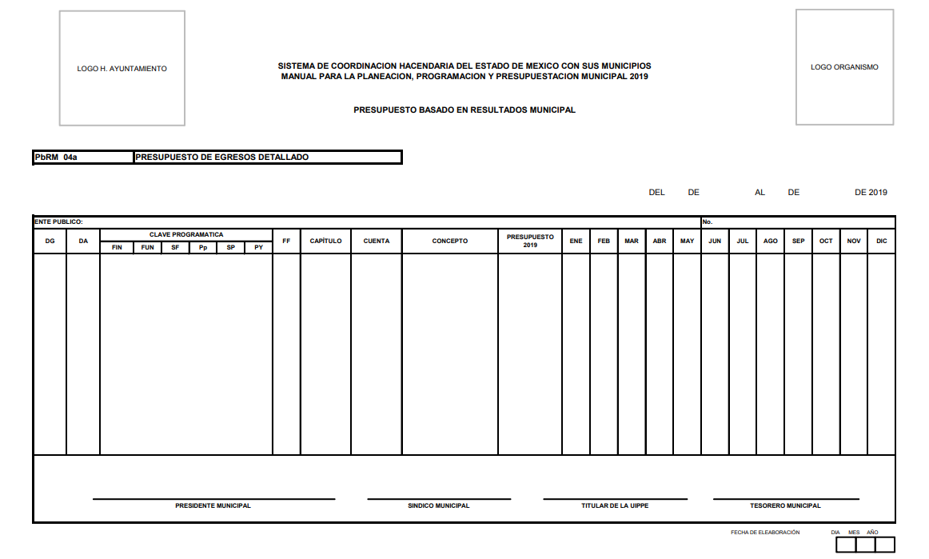
(Extraído de: Manual para la Planeación, Programación y Presupuesto Municipal para el Ejercicio Fiscal 2019, publicado en la “Gaceta de Gobierno” de fecha seis de noviembre de dos mil dieciocho, visible en: http://legislacion.edomex.gob.mx/sites/legislacion.edomex.gob.mx/files/files/pdf/gct/2018/nov065.pdf.)

Asimismo se advierte que el formato en cita pudiera ser el documento que satisfaga la información solicitada por el Recurrente, ya que contiene el Presupuesto de Egresos destinado a cada una de las Dependencias y Autoridades Auxiliares; al respecto la normatividad de referencia, despliega un Catálogo de Dependencias Generales y Auxiliares, la cual se inserta a fin de ejemplificar las áreas que contempla dicho formato:

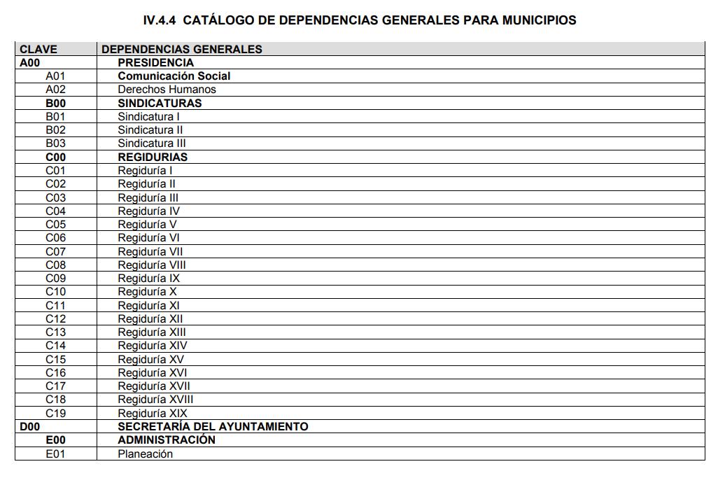
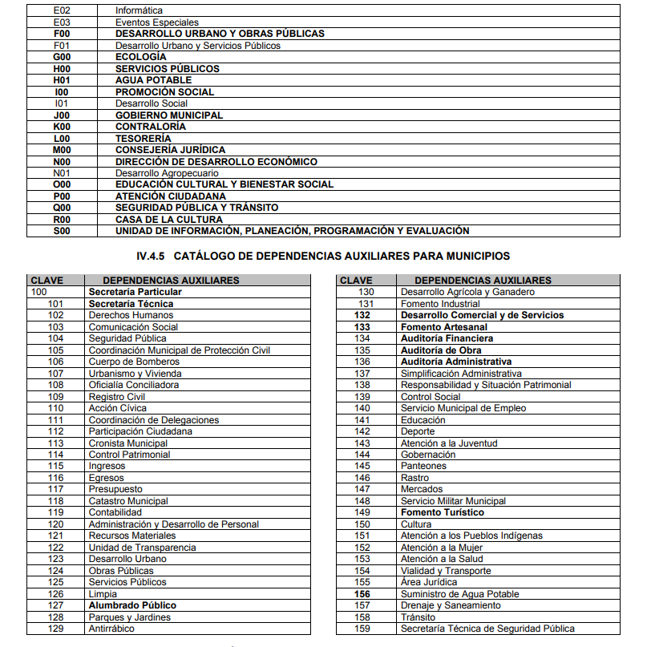
(Extraído de: Manual para la Planeación, Programación y Presupuesto Municipal para el Ejercicio Fiscal 2019, publicado en la “Gaceta de Gobierno” de fecha seis de noviembre de dos mil dieciocho, visible en: http://legislacion.edomex.gob.mx/sites/legislacion.edomex.gob.mx/files/files/pdf/gct/2018/nov065.pdf.)
Por lo que se advierte que, en el citado formato no contiene información que contenga datos susceptibles a clasificarse y toda vez que dicha información es presentada al Órgano Superior de Fiscalización del Estado de México (OSFEM), resulta innecesario realizar una versión pública del mismo.

El formato en mención, se señala en términos enunciativos, más no limitativos, ya que será tarea del Sujeto Obligado realizar la búsqueda exhaustiva y razonada en los términos antes expuestos a fin de exponer el documento que satisfaga la solicitud de información del Recurrente.

SEXTO. Decisión

Por lo anterior, con fundamento en el artículo 186, fracción IV, de la Ley de Transparencia y Acceso a la Información Pública del Estado de México y Municipios, este Instituto considera procedente ORDENAR al Ayuntamiento de Chicoloapan que, previa búsqueda exhaustiva y razonable en todas las áreas competentes entregue, en su caso en versión pública, vía el Sistema de Acceso a la Información Mexiquense (SAIMEX), la expresión documental que corresponda al año dos mil diecinueve, de los siguientes:

- El monto total del presupuesto Estatal asignado al municipio de Chicoloapan para el ejercicio fiscal 2019.
- El presupuesto asignado a cada una de las áreas que conforman el Ayuntamiento de Chicoloapan para efectuar sus actividades durante el año 2019.

De ser el caso que el o los documentos que den respuesta a la solicitud de acceso a la información que nos ocupa, contengan datos personales confidenciales, su entrega deberá ser en versión pública. Además, deberá entregar el acuerdo de clasificación que al efecto emita el Comité de Transparencia, en términos del artículo 49, fracciones II y VIII y 149, de la Ley de Transparencia y Acceso a la Información Pública del Estado de México y Municipios, así como los Lineamientos Generales en Materia de Clasificación y Desclasificación de la Información, así como para la Elaboración de Versiones Públicas.

SÉPTIMO. Vista a la Contraloría Interna y Órgano de Control y Vigilancia.

En los asuntos en estudio, ha quedado señalado que el Ayuntamiento de Chicoloapan no emitió respuesta dentro del plazo señalado en el artículo 163 de la Ley de Transparencia y Acceso a la Información Pública del Estado de México y Municipios.

Al respecto, en el artículo 36, fracción X, del ordenamiento jurídico en cita, se establece que es atribución de este Instituto hacer del conocimiento del Órgano Interno de Control o equivalente de cada Sujeto Obligado las infracciones a esta Ley.

En ese sentido, de conformidad con lo previsto en el artículo 222, fracción II, de dicho ordenamiento, son causas de sanción por incumplimiento de las obligaciones establecida en la Ley de la materia, entre otras conductas, la falta de respuesta a las solicitudes de información en los plazos señalados, a saber, dentro de los quince días siguientes a la presentación del requerimiento.

Por su parte, el artículo 223 de la Ley de Transparencia y Acceso a la Información Pública del Estado de México y Municipio prevé que este Instituto deberá dar vista a la Contraloría Interna, con el fin de que determine el grado de responsabilidad de los servidores públicos que incumplan con las obligaciones establecidas en la Ley.

Sobre el particular, si bien, la presente resolución no tiene por objetivo investigar y determinar posibles violaciones al derecho de acceso a la información, toda vez que este Organismo Autónomo, advirtió la falta de respuesta del Sujeto Obligado, se considera procedente dar vista al Contralor Interno y Titular del Órgano de Control y Vigilancia de este Instituto.

Por lo expuesto y fundado, este Pleno:

RESUELVE:

PRIMERO. Resulta FUNDADA la razón o motivo de inconformidad hecho valer por el Recurrente en el Recurso de Revisión 00486/INFOEM/IP/RR/2019, en términos de los Considerandos QUINTO y SEXTO de la presente Resolución.

SEGUNDO. Se ORDENA al Sujeto Obligado, Ayuntamiento de Chicoloapan, atienda la solicitud de acceso a la información pública con número de folio 00010/CHICOLOA/IP/2019 y previa búsqueda exhaustiva y razonable en todas las áreas competentes, otorgue acceso vía el Sistema de Acceso a la Información Mexiquense (SAIMEX), de la expresión documental que corresponda al año dos mil diecinueve, de lo siguiente:

- El monto total del presupuesto Estatal asignado al municipio de Chicoloapan para el ejercicio fiscal 2019.
- El presupuesto asignado a cada una de las áreas que conforman el Ayuntamiento de Chicoloapan para efectuar sus actividades durante el año 2019.

TERCERO. NOTIFÍQUESE la presente Resolución al Titular de la Unidad de Transparencia del Sujeto Obligado, para que conforme al artículo 186 último párrafo, 189 segundo párrafo y 194 de la Ley de Transparencia y Acceso a la Información Pública del Estado de México y Municipios; dé cumplimiento a lo ordenado dentro del plazo de diez días hábiles, e informe a este Instituto en un plazo de tres días hábiles siguientes sobre el cumplimiento dado a la presente.

CUARTO. NOTIFÍQUESE al Recurrente la presente Resolución, asimismo, se hace de su conocimiento que de conformidad con lo establecido en el artículo 196 de la Ley de Transparencia y Acceso a la Información Pública del Estado de México y Municipios podrá promover Juicio de Amparo en los términos de las leyes aplicables.

QUINTO. Con fundamento en lo dispuesto en los artículos 190 de la Ley de Transparencia y Acceso a la Información Pública del Estado de México y Municipios, gírese oficio al Contralor Interno y Titular del Órgano de Control y Vigilancia de este Instituto con la finalidad de que actúe en razón de su competencia, en términos de lo dispuesto en el Considerando SÉPTIMO de la presente Resolución.

ASÍ, POR UNANIMIDAD DE VOTOS, LO RESOLVIERON Y FIRMAN LOS COMISIONADOS DEL INSTITUTO DE TRANSPARENCIA, ACCESO A LA INFORMACIÓN PÚBLICA Y PROTECCIÓN DE DATOS PERSONALES DEL ESTADO DE MÉXICO Y MUNICIPIOS, ZULEMA MARTÍNEZ SÁNCHEZ; EVA ABAID YAPUR; JOSÉ GUADALUPE LUNA HERNÁNDEZ; JAVIER MARTÍNEZ CRUZ Y LUIS GUSTAVO PARRA NORIEGA, EN LA DÉCIMA QUINTA SESIÓN ORDINARIA, CELEBRADA EL VEINTICUATRO DE ABRIL DE DOS MIL DIECINUEVE, ANTE EL SECRETARIO TÉCNICO DEL PLENO, ALEXIS TAPIA RAMÍREZ.
Zulema Martínez Sánchez  Comisionada Presidenta  (Rúbrica) |  |  |  |  |  |  |  |  |  | |
Eva Abaid Yapur Comisionada  (Rúbrica) |  | José Guadalupe Luna Hernández  Comisionado  (Rúbrica)
Javier Martínez Cruz Comisionado  (Rúbrica) |  |  | Luis Gustavo Parra Noriega  Comisionado  (Rúbrica)
Alexis Tapia Ramírez
Secretario Técnico del Pleno
(Rúbrica)

Esta foja corresponde a la Resolución de fecha veinticuatro de abril de dos mil diecinueve, emitida en el recurso de revisión número 00486/INFOEM/IP/RR/2019.

